ИСПОЛЬЗОВАНИЕ НЕСТАНДАРТНЫХ МЕТОДОВ ПРИ РЕШЕНИИ ЭКСПЕРИМЕНТАЛЬНЫХ ЗАДАЧ ПО ФИЗИКЕ

Автор: Кравченко Константин Олегович
Организация: ГБОУ гимназия № 32 "Гимназия петербургской культуры" Санкт-Петербурга
Населенный пункт: Санкт-Петербург

В современном мире, где конкуренция все время растет, умение выйти за рамки стандартного подхода и предложить новую, неожиданную идею, является очень важным качеством. В данной статье представлен сценарий реального занятия физического кружка с учащимися 9-10 класса. Целью занятия является развитие у школьников навыков нестандартного мышления.
На этом занятии ученикам предлагается несложная и вполне стандартная школьная задача: экспериментально определить плотность неизвестного материала. В качестве объекта измерения им предлагается отрезок металлического провода без изоляции. В распоряжении учащихся имеется обширный и явно избыточный набор приборов и предметов: весы с разновесами, мензурка, линейка, нитки, емкость с водой, штатив. Решать задачу разрешается с использованием любого имеющегося в распоряжении оборудования.
Учащиеся, знакомые с понятием «плотность», первым делом выбирают приборы, которые наиболее естественны для данного измерения. Поскольку плотность равна массе тела, деленной на его объем, для определения плотности ученики используют мензурку с водой и весы.
Однако урок ориентирован на нестандартное мышление, то есть от учащихся ожидаются другие, менее стандартные способы решения той же задачи. Как только дети получают необходимые результаты с помощью мензурки и весов, эти приборы исключаются из доступного набора инструментов. На каждом следующем этапе урока школьники вынуждены решать ту же задачу с помощью сужающегося диапазона доступных инструментов.
На втором этапе урока из набора оборудования исключаются мензурка и весы. Среди оставшихся приборов есть линейка, нитки и штатив. Эти предметы позволяют соорудить нехитрый рычаг, на котором моток проволоки можно уравновесить гирькой из разновесов. Затем тот же опыт нужно повторить, погрузив проволоку в емкость с водой. При погружении провода в воду равновесие достигается при новом положении противовеса, поскольку вес провода уменьшается за счет силы Архимеда.
Данная статья ориентирована не только на учителей физики, но на широкий круг читателей. Поэтому нет смысла обременять аудиторию формулами и подробностями их вывода. Однако для физиков поясним, что правило моментов позволяет вывести формулу равновесия рычага для каждого из случаев, а совместное рассмотрение этих формул устанавливает связь между плотностью материала провода и заранее известной плотностью жидкости.
Данный приём называется «гидростатическое взвешивание», и он знаком детям, которые участвуют в экспериментальных олимпиадах по физике. Но для учащихся, не сталкивавшихся с данным методом, требуется наводящая помощь учителя и активный мозговой штурм. Педагогу необходимо все его мастерство, чтобы не просто объяснить детям метод, а заставить их самих «изобрести» его.
К примеру, учитель может обратить внимание детей на то, что в перечне оборудования и материалов зачем-то указана точная плотность воды. Учитель может напомнить детям, что вес погруженного в жидкость тела уменьшается на величину веса вытесненной воды. Наконец, он может привести знаменитую историю об Архимеде и короне.
Поскольку целью данного урока является развитие умения придумывать нестандартные подходы, на этом этапе можно даже усложнить условие задачи – убрать разновесы. В этом случае школьникам придется догадаться, что противовесом может служить сама линейка, если правильно расположить точку подвеса линейки по отношению к центру тяжести. Этот прием – уменьшение количества доступных средств и использование имеющихся элементов по двойному назначению – очень важен для дальнейших этапов урока.
На следующем этапе урока набор доступного оборудования опять сокращается: из оборудования исключаются нитки и штатив. В распоряжении учащихся остается только линейка, емкость с водой и сам провод. Добравшись до этого этапа, дети уже приобрели опыт и понимают, что им необходимо использовать силу Архимеда и закон рычага. Необычность ситуации в том, что в их распоряжении почти не осталось инструментов.
Мастерство учителя в том, чтобы наводящими вопросами помочь детям преодолеть этот тупик: весь секрет в нестандартности мышления и отказе от стереотипов. Например, учитель может напомнить детям, что в предыдущем опыте они уже использовали предметы по двойному назначению: линейка являлась одновременно и рычагом, и измерительным инструментом. Опыт показывает, что такая подсказка работает – дети приходят к нетривиальной идее нового опыта.
Идея опыта состоит в том, чтобы использовать в качестве рычага сам кусок провода. Для этого провод необходимо изогнуть в форме буквы Г, опустить один конец в емкость с водой и добиться равновесия рычага на краю емкости, как показано на Рис. 1. В уравнение, описывающее равновесие провода, опять войдут плотность провода и известная плотность жидкости.
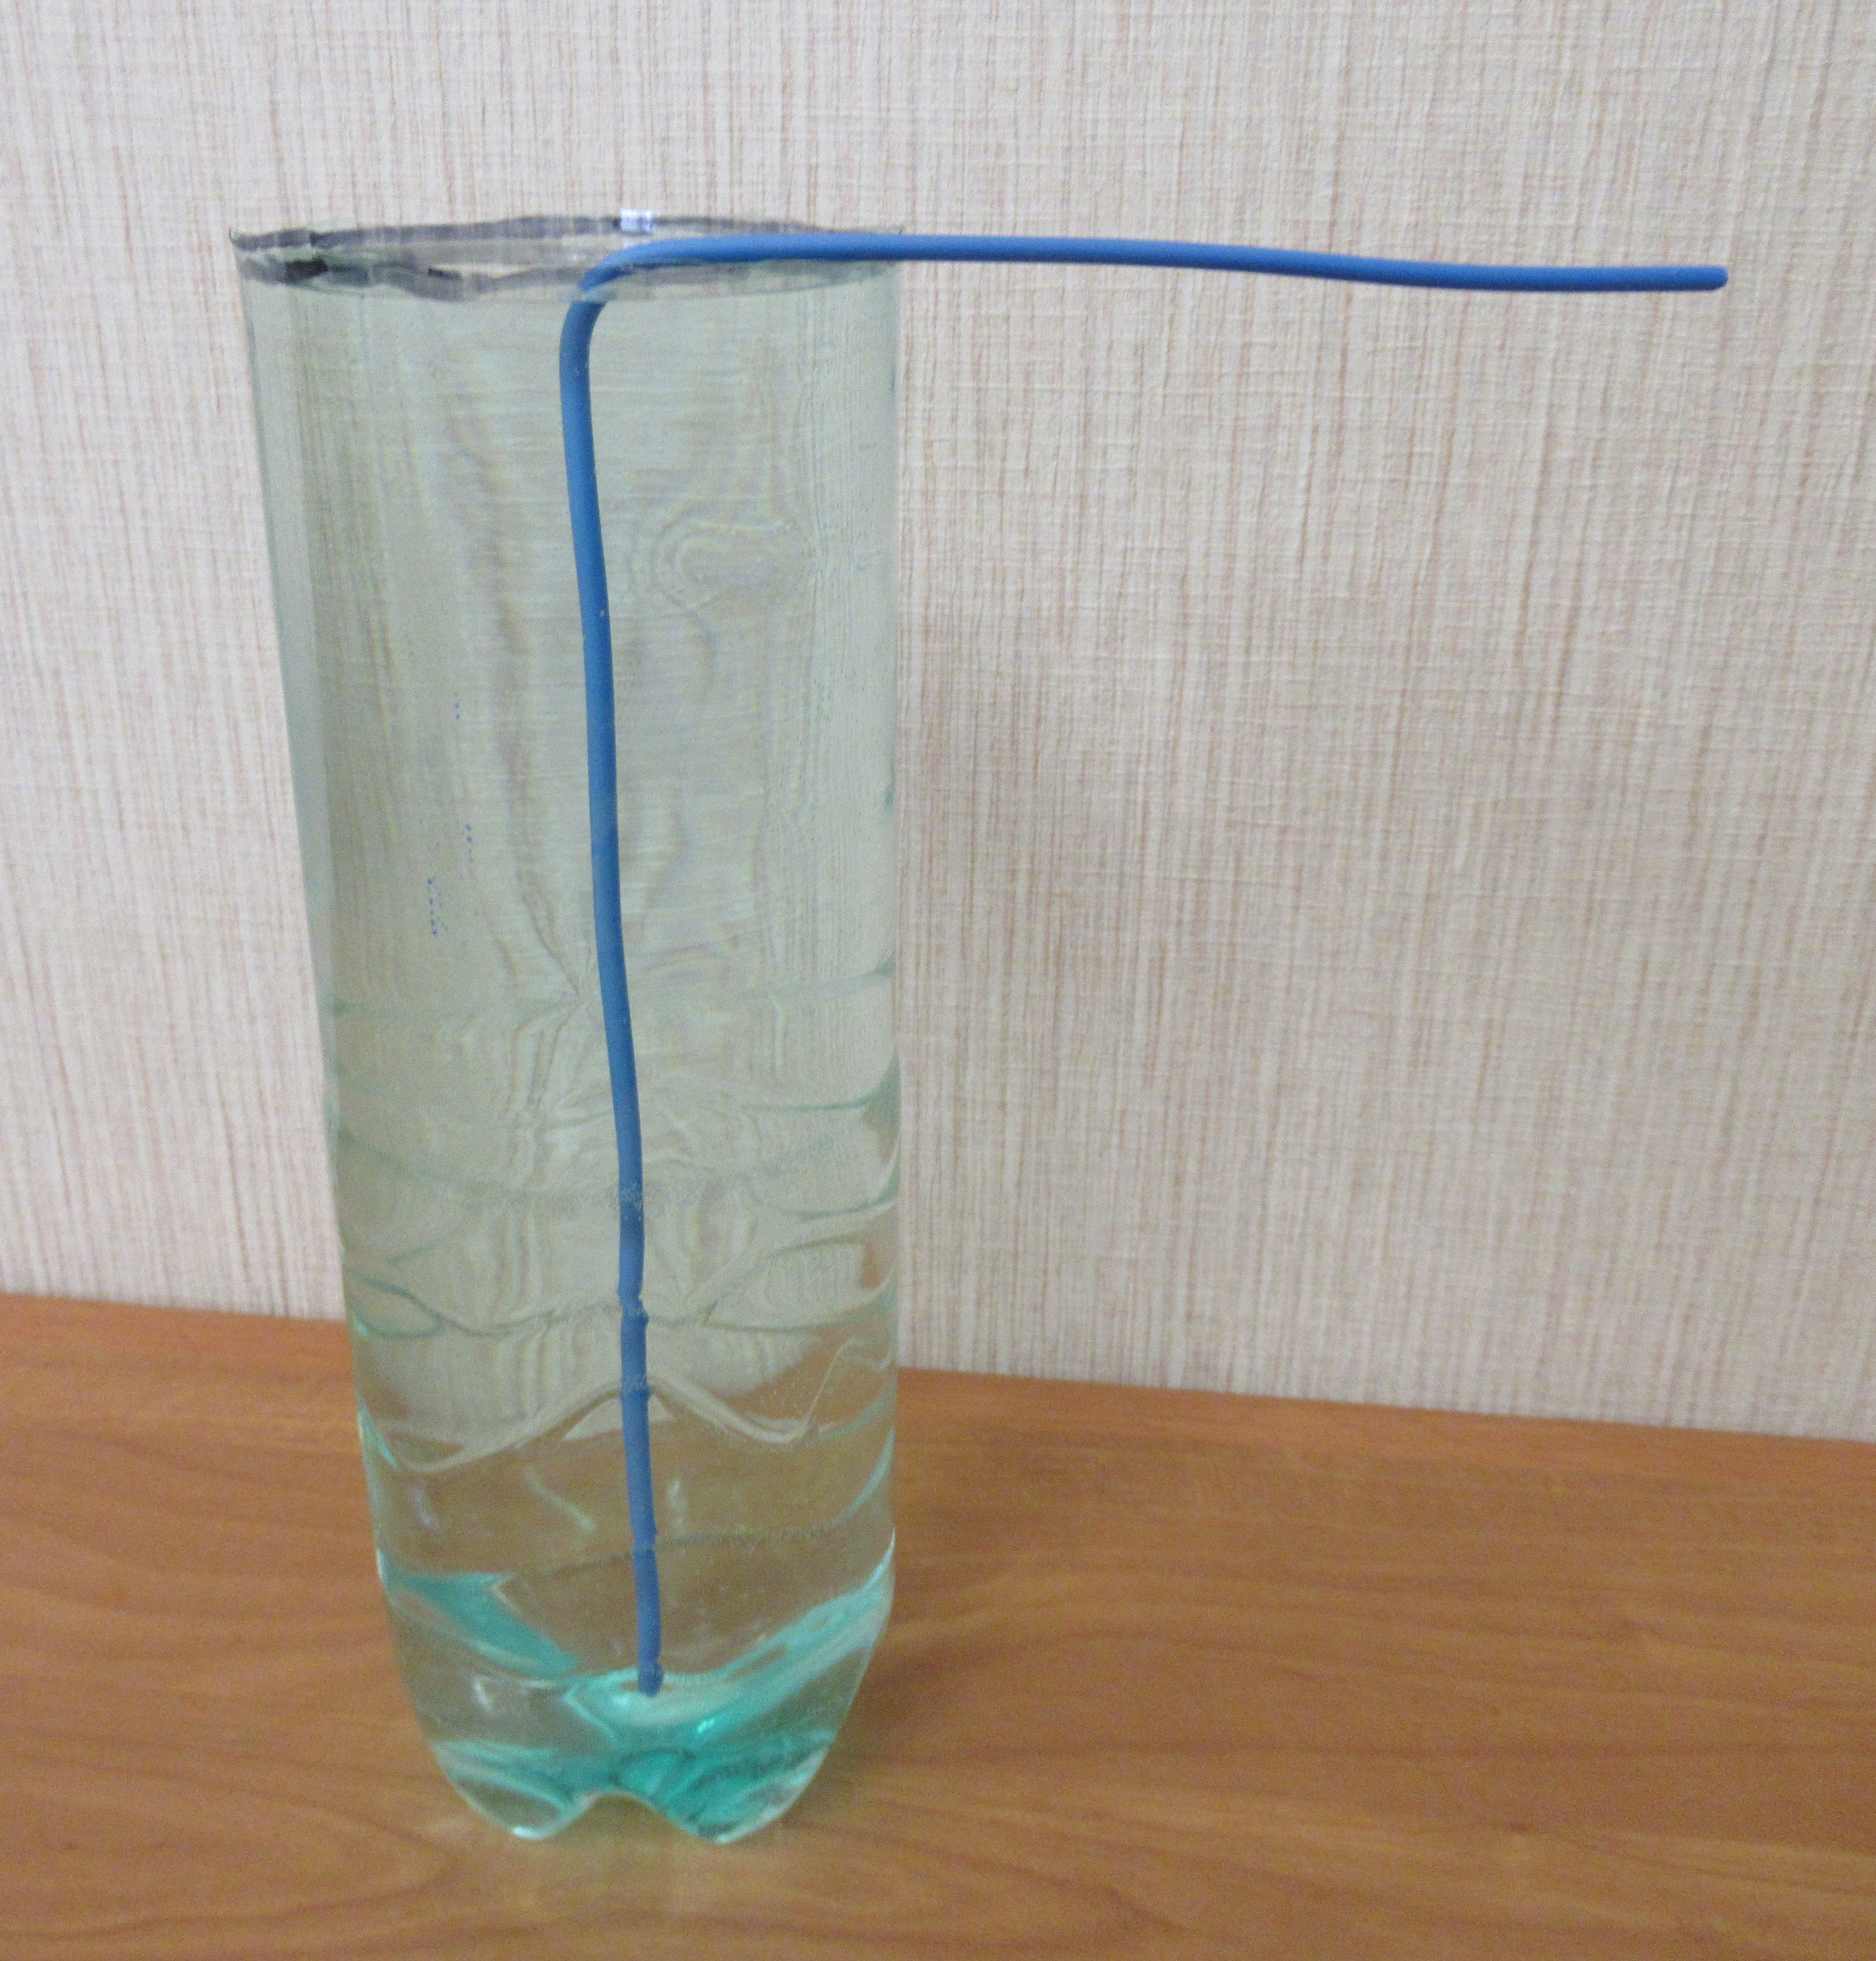

Рис. 1.

Для более продвинутых школьников подойдет усложненная задача: имеется провод в изоляции, требуется определить плотность его металлической части. В распоряжении учеников имеются сам провод, линейка, емкость с водой и канцелярский нож. Однако есть одно условие: полностью снимать изоляцию запрещено.
Если не снимать изоляцию, рассмотренный ранее метод позволяет определить значение средней плотности провода вместе с оболочкой. Как же узнать плотность металла? Вновь учитель должен подвести детей к идее, что можно сравнивать плотности металла и изоляции без определения их точного значения.
Идея опыта: берем прямой отрезок провода и аккуратно удаляем часть оболочки так, чтобы изолированная часть уравновешивала оголенную. Формула для соотношения между плотностью металла и плотностью пластиковой оболочки легко выводится, а далее по соотношению между плотностями металла и оболочки можно получить соотношение между искомой плотностью металлической части и средней плотностью провода.
Правда в эти формулы войдут диаметр провода в оболочке и диаметр его металлической части. Учитель может просто сообщить детям эти значения, но может предложить новую экспериментальную задачу – провести точное измерение диаметра, имея в распоряжении очень грубый инструмент – линейку.
И опять в ходе мозгового штурма у детей должны появиться идеи. Например, можно использовать метод рядов (дети проходили его в начале 7 класса). А еще можно придумать модификацию этого метода – прокатку провода, как показано на Рис. 2. Нужно без проскальзывания прокатить провод по поверхности на нужное количество оборотов. Если измерить пройденное расстояние, вычисление диаметра не составит большой сложности. Этот метод дает очень высокую точность, поскольку количество оборотов можно увеличивать.
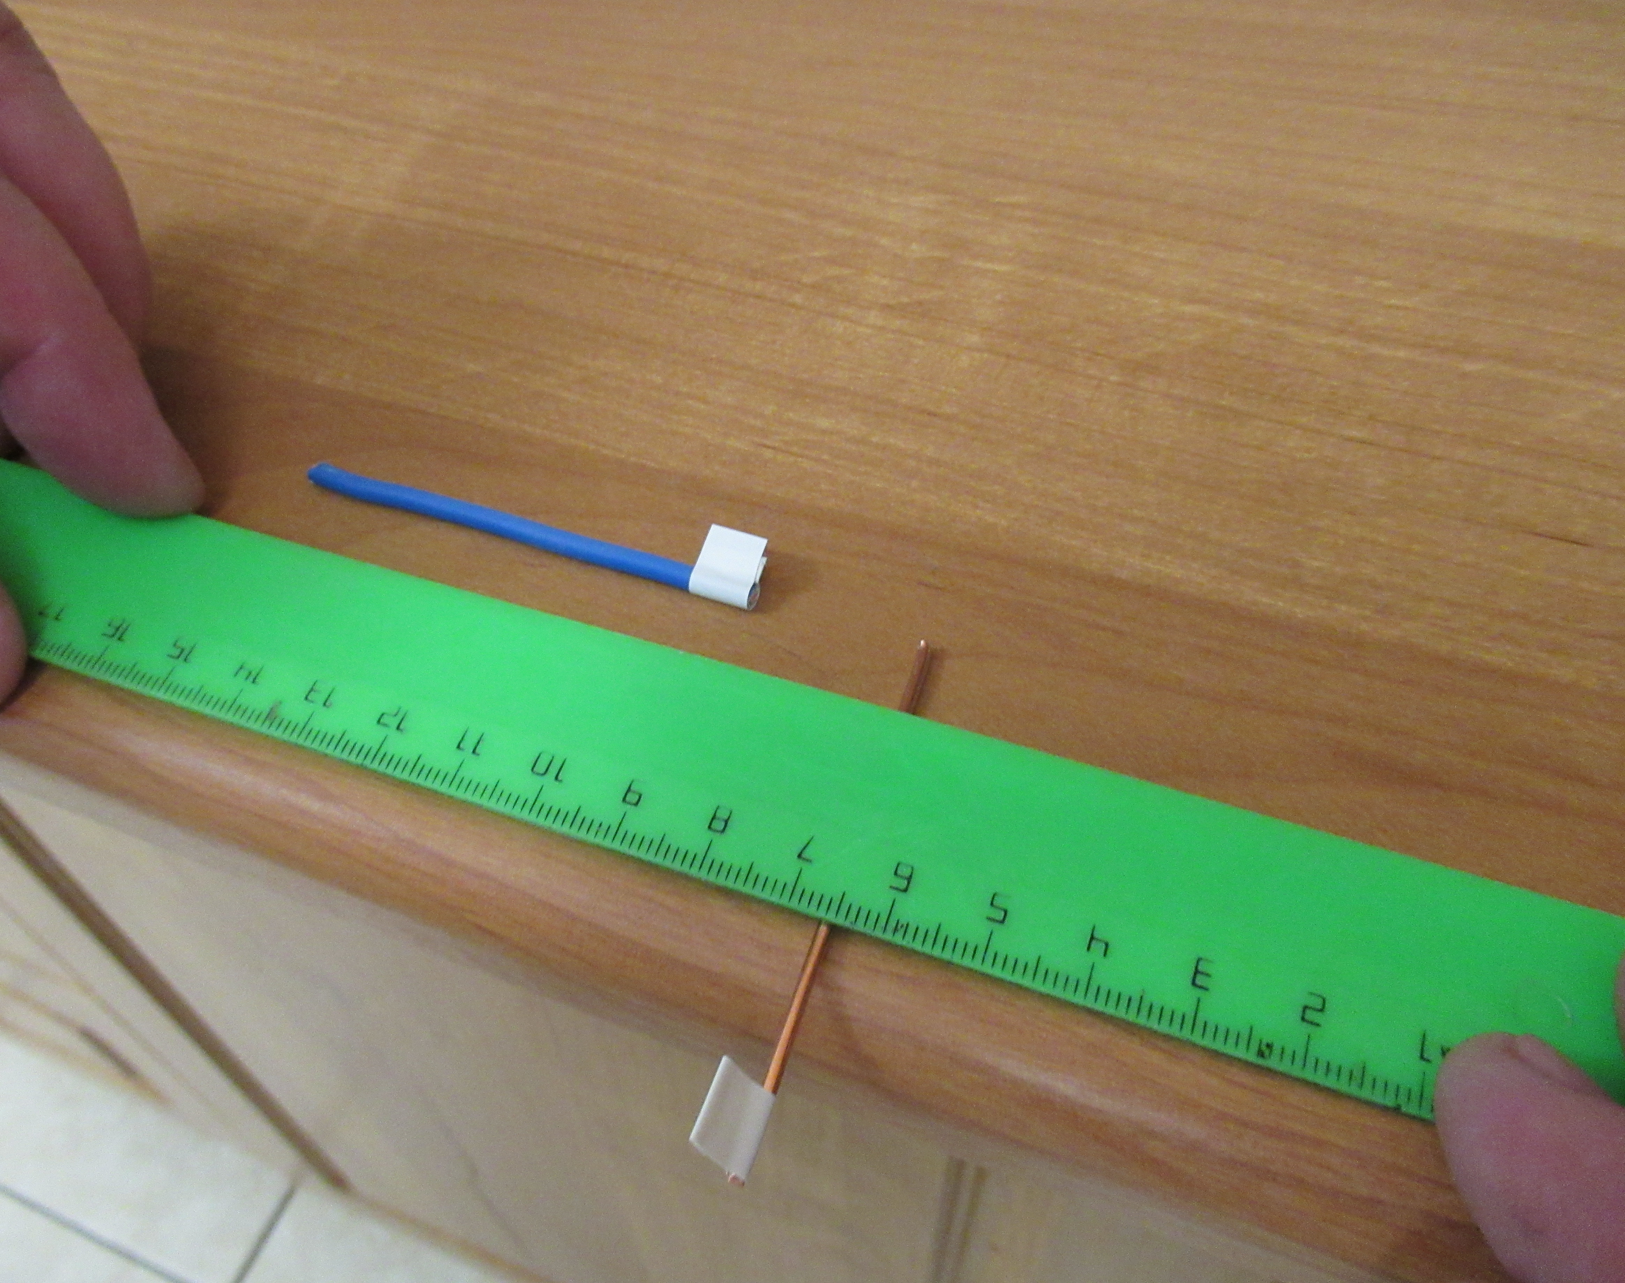

Рис. 2

На завершающем этапе урока следует предложить детям сравнить результаты, полученные разными методами. Опыт показывает, что измерения, сделанные разными способами, дают близкие, но все таки отличающиеся значения плотности. Пусть ученики сами догадаются о причинах несовпадения полученных значений и придут к выводу, что чем сложнее метод, тем сильнее сказывается любая неточность измерений. Можно поговорить с детьми о возможностях увеличения точности. Для более старших школьников, которые знакомы с понятием погрешности косвенного измерения, целесообразно провести оценку этой погрешности.
Но самым главным элементом рефлексии должны являться не результаты проведенных опытов, а то, чему дети научились при их проведении. Главным личностным результатом данного занятия является то, что дети на собственном опыте испытали, что значит выйти за рамки стандартных подходов и стереотипов.
В основе этого практического занятия лежит довольно простой принцип – детям нужно найти такой физический закон или явление, в котором фигурирует подлежащая определению физическая величина. В представленном уроке использовались законы механики, но можно обратиться и к другим разделам физики. Например, можно определить электрическое сопротивление материала через величину тепла, выделяемого при протекании тока. Можно определить длину веревки через период колебаний сделанного из нее маятника. Есть огромное множество нетривиальных идей.
Также нестандартные идеи требуются, когда у экспериментатора не хватает точности измерительных приборов, или вообще нет необходимых приборов. Например, объем куска пластилина можно определить, скатав из него шарик, обмотав ниткой и измерив длину нити. А электрическое сопротивление провода можно измерить, имея в распоряжении только амперметр и набор резисторов. Нестандартных решений великое множество.
В заключении скажем, что представленный урок подходит для занятия внеурочной деятельности или занятия школьного физического кружка со школьниками, освоившим программу 7 класса. Им уже знакомо понятие «плотность», а также доступны методы ее измерения, которые могут быть «изобретены» в ходе урока. Продолжительность занятия составляет от 1,5 до 2 часов. Наиболее эффективно занятие проходит с небольшой группой учеников (до 10 человек), обеспечивая вовлечение всех участников в процесс творческого поиска.

